2015年8月14日Microsoft微软学习报告
一.微乳研发公司概况
Microsoft是一家总部位于美国的跨国科技公司，是世界PC（Personal Computer，个人计算机）机软件开发的先导，由比尔·盖茨与保罗·艾伦创办于1975年，公司总部设立在华盛顿州的雷德蒙德市（Redmond，邻近西雅图）。以研发、制造、授权和提供广泛的电脑软件服务业务为主。最为著名和畅销的产品为Microsoft Windows操作系统和Microsoft Office系列软件，目前是全球最大的电脑软件提供商。
2015年8月14日下午13：40分我们小组集体参观了在北京的微软研发公司，负责人介绍说在中国建立的微软分公司总共耗资4亿美元，约合人民币30亿。在中国建立的分公司证明了微软公司想要扎根于中国。很多外企都是在中国租房办企业。这也就更加证明了微软的其中一个分公司建立在中国的重要意义。微软公司总共建立了六个研发公司，总部在美国的华盛顿，在英国，印度，中国北京，美国的纽约均设有大型研发机构。研发总部位于美国华盛顿。
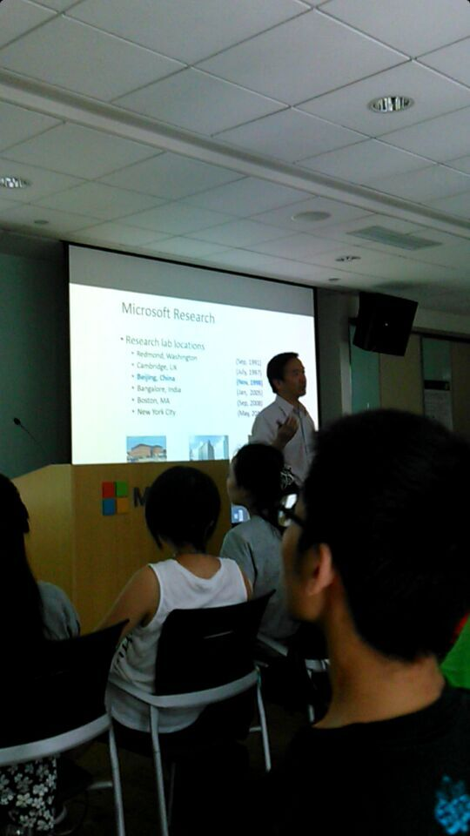
二.详情实录
在参观微软集团那天北京微软研发集团的副总给我们简单的讲了一些微软发展史。然后给我们展示了一些研发小组，以及最近研发的体制和一些最近开发的功能。例如硬件计算，人机交流简介，媒体数字，网络媒体，知识构建，加工学习，媒体数据计算，移动传感系统，自然语言计算，软件分析，演讲，系统，理论，视觉计算，网络搜索和数据管理等
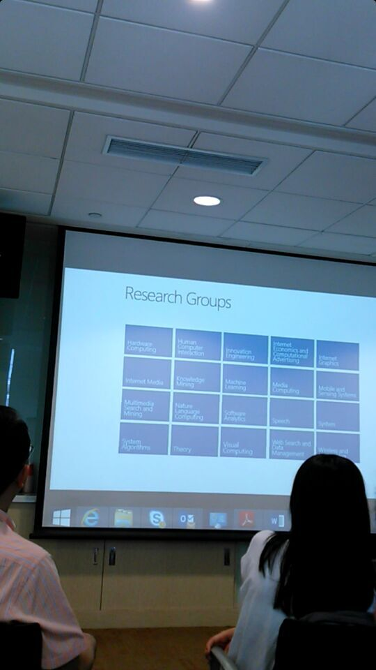
之后介绍了颠覆性创新的一些思路，演讲者分别以产品为竖轴，时间为横轴，还有一些新的创新思维。
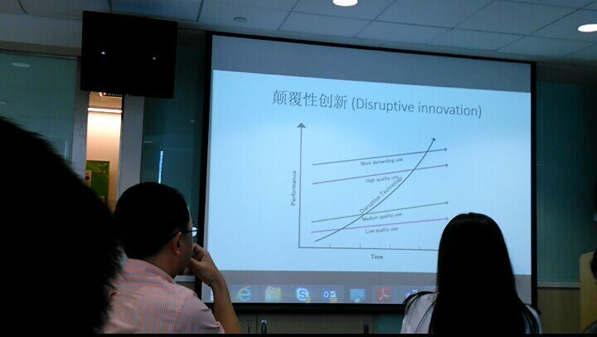
接下来讲解了一些新奇的技术，物联网技术和智能硬件，以及智能硬件的应用。还有物联网技术和智能硬件的联系。规模应用还需要翻过“三座山”：硬件，互联，大数据。知道用户的过去现在以及将来的需求，以及用户无处不在的智能服务。
随后又介绍了智能化生活计算机可以变得可以和人交流，另一个演讲人像我们介绍了人与机器交流的场景，并且把这种人机交流的应用用视频展现了出来，WINDOWS PHONE这智能化助手小娜等。手机可以和人实现无障碍的交流，之后是实物展示。演讲者问了小娜各种问题，机器人小娜一一回答了出来。微软的这种人机交流的技术很早的就应用在手机上了。现在新出的WINDOWS10也具备了人机交流的功能。
第三个演讲者来自英国，他向我们介绍了人与人之间的交流可以无障碍化，不关你是哪国人，在互联网快速发展的今天都可以通过电脑来实现面对面的沟通。比如我是美国人，而你是英国人。而我不会说中文，而你不会说英语。但是由于语言的限制，阻碍了我和你之间的交流。但是通过社交网站的语言转换我们之间可以实现完美的语言转换，从而实现沟通面对面语言无阻碍。
三.总结思考
这次参观微软北京研发中心感受到最大的是在互联网飞速发展的今天，谁先掌握了新奇独特的技术，谁先掌握了互联网发展趋势谁就比别人多了更多的机会，未来的竞争，是基于海量数据处理的竞争，是基于互动和反馈效率的竞争，同时也是基于更加智能化更加便捷的竞争。

